13.06.2025

Тема занятий:

Политическая власть и субъекты политики в современном обществе. Политические институты. Политическая деятельность.

Политическая система общества, ее структура и функции. Политическая система Российской Федерации на современном этапе

Государство как основной институт политической системы. Государственный суверенитет. ***Функции государства***.

Форма государства: форма правления, форма государственного (территориального) устройства, политический режим

Типология форм государства ( ***дополнение – конспект по географии по теме: политическая карта мира - СХЕМА – ТАБЛИЦА***

**Политическая власть и субъекты политики в современном обществе**

**Основные понятия политики**

**Политика**– это осуществляемая в обществе деятельность индивидов, групп и организаций по завоеванию, удержанию и использованию государственной власти с целью реализации своих общественно значимых интересов. **(Учебник Воронцова)**

**В науке политика рассматривается в трёх измерениях:**

1. Как один из видов человеческой деятельности, активности социальных групп и отдельных личностей;
2. Как сфера общественной жизни, одна из подсистем общества в целом;
3. Как тип социальных отношений между индивидами, малыми группами и большими общностями.

**Субъекты политики:** личности, социальные группы, политические организации и объединения (политические партии), политические элиты. Самым главным и активным субъектом политики является государство.

**Объекты политики:** изменяется исходя из направлений политики.

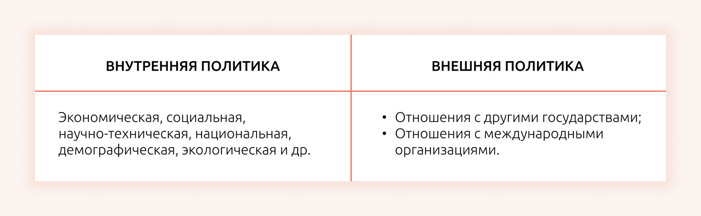

**Политическая деятельность** побуждается интересами субъектом политики. Движимые собственными интересами, люди ставят перед собой соответствующие политические цели, которые наиболее четко формулируют поддерживаемые ими политические лидеры, партии, элиты. **Политические цели** разделяются на участие во власти и воздействие на власть.

**Политические институты** – форма организации деятельности людей, связанная с процессом управления и осуществления политической власти. Пример политических институтов: государственные институты (Парламент, суды, институт президентства), негосударственные (СМИ, политические партии, общественно-политические организации).

Для достижения политических целей осуществляются различные **политические действия:**организация партий, принятие правительственных решений, избирательные кампании, политические митинги, проведение партийных съездов, обращения к народу, разработка политических программ, референдумы и др.

**Власть, политическая власть**

**Власть**– это способность и возможность осуществлять свою волю, оказывать определяющее воздействие на деятельность и поведение людей, распоряжаться и управлять кем-либо или чем-либо с помощью определенных средств.

**Причины возникновения власти:**

* Регуляция общественных отношений;
* Согласование несовпадающих интересов;
* Придание взаимодействиям между людьми целесообразности и организованности.

**Компоненты власти:**  
Субъект власти – тот, кто имеет и осуществляет власть; воплощает активное, направляющее начало. Например, государство, партии, человек, общность людей, народ и т. д.  
Объект власти – выполняет функцию подчинения по отношению к субъекту власти. Например, индивид, социальная группа, класс и т. д.  
Источники власти – сила, богатство, положение в обществе, организация, знания, информация.  
Ресурсы власти – использование различных методов и средств для осуществления власти. Ресурсы могут быть экономическими (материальные ценности), социальными (системы льгот, престижные должности), культурно-информационными (СМИ, институты образования) и силовыми (армия, полиция).  
Субъект власти может применять санкции по отношению к объекту (как поощрение, так и наказание), используя различные ресурсы.

**Основные виды власти:**  
Экономическая – власть в сфере экономики; контроль над экономическими ресурсами;

* Социальная – возможность влиять на положение различных слоёв населения, способность повышать или понижать социальных статус личностей и групп;
* Культурно-информационная – это власть над людьми с помощью научных знаний, информации (особую роль играет контроль над СМИ);
* Принудительная – контроль над людьми с помощью физической силы или угрозы её применения;
* Политическая.

**Политическая власть** – это право, способность и возможность отстаивать и претворять в жизнь определённые политические взгляды, установки и цели; реальная способность какого-либо класса, группы, индивида проводить свою волю, выраженную в политике. **(Учебник Боголюбова)**

**Признаки политической власти:**

1. Распространяется на все общество, на всех проживающих на территории данного государства;
2. Действует на основе права от имени всего общества;
3. Только ей принадлежит законное право использовать силу в пределах страны;
4. Существует единый общегосударственный центр принятия политических решений;
5. Возможность использовать разнообразные средства (принудительные, экономические, социальные, культурно-информационные);
6. Субъектами политической власти является государство, политические партии и движения, политические лидеры;
7. Направлена на достижение общезначимых целей, которые не могут быть реализованы без вмешательства государства.

**Функции политической власти:**  
Управленческая: управление обществом, регуляция общественных отношений;

* Интегративная: интеграция социальных групп с разными интересами;
* Регулятивная: регулирование и разрешение социальных конфликтов;
* Целеполагающая: определение целей развития общества.

**Характеристики политической власти:**  
Легитимность – общественное признание власти, готовность общества ей подчинятся; легитимная власть воспринимается населением как правомерная и справедливая.

* Легальность (законность) – формальное, правовое закрепление власти в соответствующих государственных актах.

**Классификация политической власти:**  
По предназначению: законодательная, исполнительная, судебная;  
По месту в структуре власти: центральная, региональная, местная;  
По основному субъекту: монархическая, республиканская.  
По типам легитимности (социального господства):

1. Традиционное господство обусловлено традициями, обычаями, привычкой. Этот тип легитимности опирается на веру не только в законность, но и в святость традиций.
2. Харизматическое господство (от греч. charisma – божественный дар) опирается на авторитет лидера, которому приписываются исключительные черты.
3. Легальное (или рационально-легальное) господство основывается на признании добровольно установленных юридических норм, регулирующих отношения власти. В наиболее полном виде легальное господство воплощено в правовом государстве.

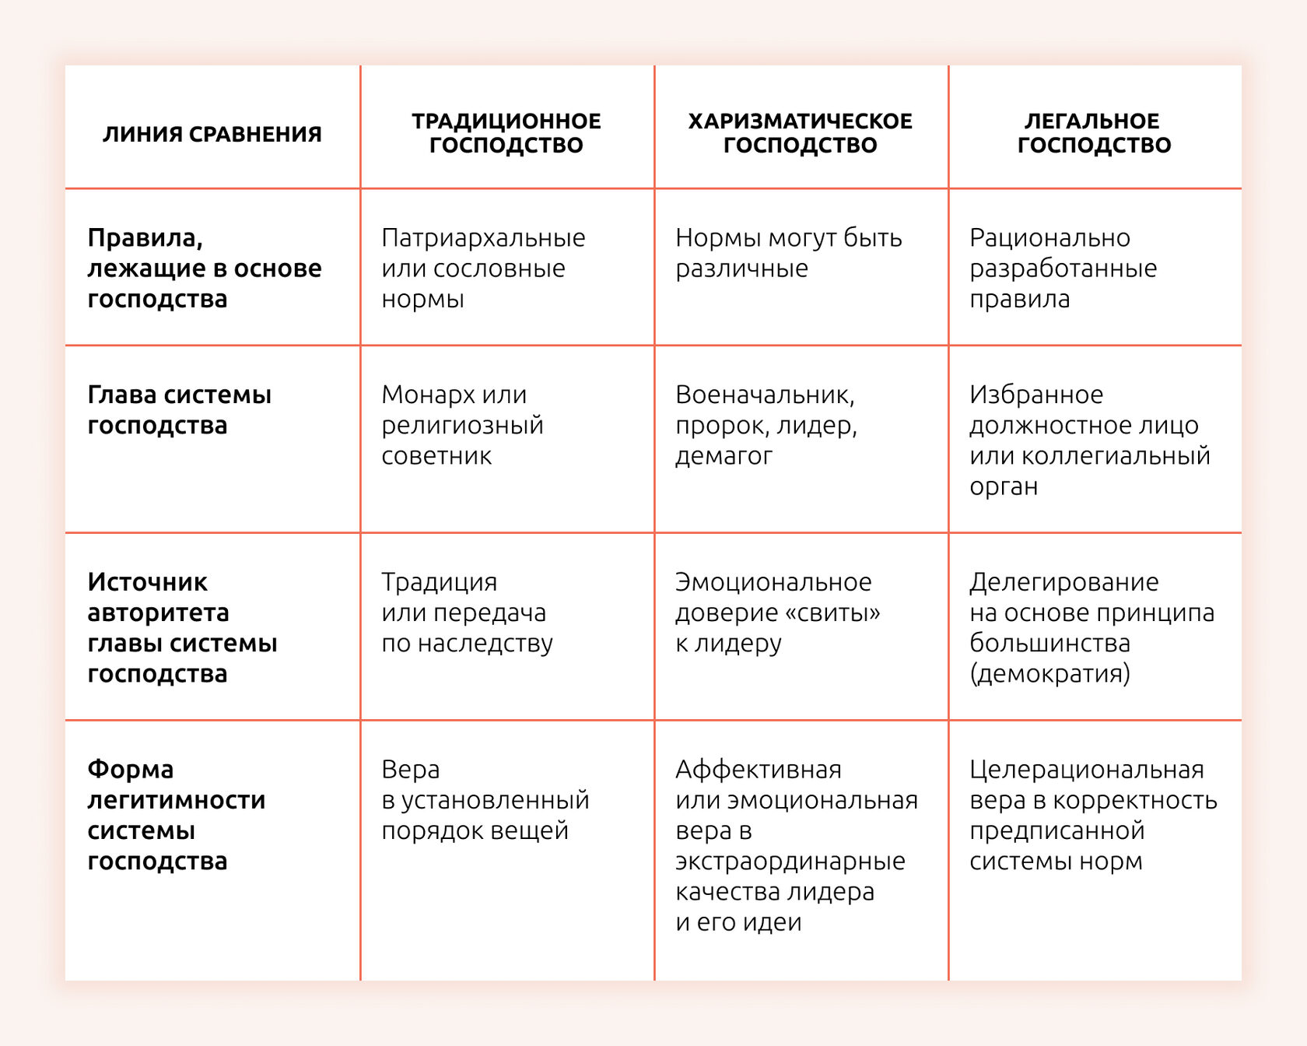

**Использованная литература**

1. Учебник Боголюбова. Базовый уровень. 11 класс. 2023. Параграф 19.
2. Учебник Воронцова. Базовый уровень. 11 класс. Параграф 23.
3. Учебник Никитина. Базовый уровень. 10 класс. Параграф 19.
4. Справочник Баранова. Тема 4.1.
5. Триактив-курс Котовой, Лисковой. 11 класс. Параграф 2.1.